104學年度「高級中等學校適性學習社區教育資源均質化實施方案」各子計畫執行成效
【104-2】領航花蓮，商技展翼
- 導言
- 本校集結門市服務、會計、資訊、語文檢定考場，期望發展為花蓮區商業、資訊、外語教育中心。因應花蓮地區觀光休閒產業的發展與台灣經濟國際化的趨勢，商業乃為經濟發展的重要推手，除了產品研發外，結合行銷企畫、帳務處理、雲端應用、接軌國際等各類技能，才能奪得商機。
- 邀請參與的國中學校數涵蓋縣境內所有公私立國中生、教師等，讓參與的人員瞭解商業與經濟環境的關聯性及本校各科課程內容與發展。尤其對參與的國中生，能深入思考生涯規劃、職業選擇的走向，對其未來高職畢業後科大進路的選擇能有垂直的整體考量。
- 為建置高級中等學校及五專學生適性轉學平臺，落實十二年國民基本教育適性揚才之核心理念，並以學生適性發展、學校資源共享、缺額資訊公開、服膺教育專業及全人發展目標為原則，辦理適性轉學輔導計畫。
- 計畫目標
  - 商管群職業試探課程計畫：
- 提供社區內國、高中生，實務導向學習，引導學生適性發展，促進社區學生就近入學。
- 發展商管群課程特色，引導教師專業領域技能，並結合地區大專教學資源，辦理各類專技課程，以培養學生商業服務各項能力。
- 本校門市服務為花蓮區唯一合格教室，為促使資源共享並提高教師門市專業能力，辦理教師門市服務工作坊，進而提高社區學生檢定通過率。
- 結合社區高職特色科系與文創產業，從產品的生產製造、商品包裝到行銷企劃與販售，提供學生職業試探機會，體認行業實務運作的流程。
- 進行國中親師生技職教育宣導，增進國中親師對技職群科特色課程的瞭解，以利輔導學生生涯進路發展。
- 與夥伴學校共同辦理商管群及語文群計畫等多元活動之觀摩及移地研習，擴大均質化合作對象，以期達到均質化資源共享之精神。
  - 語文群職業試探課程計畫：
- 提供社區內國、高中生，實務導向學習，引導學生適性發展，促進社區學生就近入學。
- 發展語文群課程特色，結合外籍師資，辦理英語營體驗活動，讓國中學員體認語言學習性向，提升社區內英語知能，並建置英語情境攝影棚及情境教室，讓社區內國、高中生能參與相關活動，達到社區資源共享之目標。
  - 適性轉學輔導計畫：
- 建置高級中等學校及五專學生適性轉學平臺，落實十二年國民基本教育適性揚才之核心理念。
- 提供花蓮區國立、私立高級中等學校一年級學生適性轉學(轉科)機制，以符合學生性向及興趣，協助學生適性發展。
- 詳細實施內容
  - 商管群職業試探課程計畫：
- 商管群特色課程試探：
  - 以本校商管群科別資料處理科、商業經營科、會計事務科三科之課程職業體驗，本校主動發文至國中端，告知活動目的及各科體驗模式，每次體驗至少三小時，活動內容包含各科簡介及特色課程體驗，商經科：POS收銀機操作及門市清潔說明、資處科：影像編輯馬克杯設計及程式設計、會計科：簡易帳務說明及財商現金流遊戲。本校辦理之商管群職業試探共辦理18場次，每次3小時以上，實際參與國中人數計744人次，教師48人次，原計畫目標值為社區內國中學生約660人次、國中教師約36人次，參與人數遠超過預定目標，每次體驗後進行線上問卷調查，課程滿意度近90%以上。本校以往並無接辦如此多場試探課程，有均質化經費的挹注，國中端參與意願更高，經過體驗讓學生加深對各科的認識，進而做出適性正確選擇。
  - 本校辦理之商管群課程職業試探，除了本計畫外，也與花蓮高工合辦之7場，參與國中人數計322人次，教師17人次。加計與花蓮高工合辦之職業試探場次，本學年共辦理25場次，參與國中有東里國中、自強國中、萬榮國中、豐濱國中、壽豐國中、新城國中、國風國中、化仁國中、花崗國中、平和國中、宜昌國中、美崙國中、吉安國中。
- 技職教育宣導
- 與慈濟科技大學、台灣觀光管理學院合作，並結合國中端輔導夥伴，共同辦理技職教育宣導，辦理3場活動，國風國中教師學生場、宜昌國中學生場、國風國中家長場宣導。活動總參與國中生768人、國中教師39人，家長39人，計畫人數為社區內國中學生約200人次、國中老師約20人次，參與人數超過預期目標。本校另支援標竿學校辦理花蓮區種子教師技職宣導化仁國中一場。
- 學生問卷結果顯示對技職15群有較為清楚的認識。家長普遍對高職群科不甚瞭解，家長場的宣導面對面對談，讓家長對技職體系各群科有了初步認識，也瞭解國中輔導室會辦理許多場次職業試探及輔導，讓學生能更為清楚未來選擇的校系。
- 高職校際特色科系合作計畫
- 本計畫目的結合花蓮高商、花蓮高農、海星高中三校特色科系，透過研習讓學生瞭解完整的商業流程，對產品、銷售及包裝皆需有完整的認識，再透過實體銷售活動，讓學生體驗顧客服務及行銷之技巧。
- 上學期三場研習：第1場產品研習104年11月11日於花蓮高農辦理，活動內容：烘焙食品實作、農經產品解說及製作、 花卉盆栽生長解說，講師為食品科李宜珊、森林科謝仁壽、園藝科吳靖渝老師。第2場設計研習104年11月25日於海星高中辦理，活動內容：包裝設計概說、包裝圖文設計與編排設計、包裝設計實作與結構設計，講師為游民聖先生。第3場產品行銷研習104年12月19日於花蓮高商辦理，活動內容：從文學談行銷、網路行銷實務，講師為王福裕先生。研習總參與人數：高中職學生127人次，高中職教師27人次。
- 上學期兩場實務銷售：於花蓮好事集辦理。104年11月28日銷售花蓮高農自製產品：香柚香洗碗精、香草沐浴包、紫錐花茶包、木製鑰匙圈、鳳梨酥多樣產品。104年12月19日銷售花蓮高農自製產品：香柚香洗碗精、力田米、木製鑰匙圈、有機蔬菜多樣產品。銷售活動總參與人數：高中職學生24人次，高中職教師13人次。媒體報導4篇。
- 下學期三場研習：第1場產品研習105年4月6日於花蓮高農辦理，活動內容：木工設計製作，講師為吳致儀小姐。第2場行銷研習105年4月20日於花蓮高商辦理，講師為彭昱融先生，授課內容為花蓮菜市集之行銷通路。第3場設計研習105年5月18日於花蓮高商辦理，活動內容：產品命名及發想，講師為余婉甄女士。研習總參與人數：高中職學生105人次，高中職教師11人次。
- 下學期四場實務銷售：下學期四場實務銷售：銷售花蓮高農各科自製產品：如皮件、香柚香洗碗精、手工皂、香氛包、水耕蔬菜、種子鑰匙圈、小品盆栽、樟木杯墊等多樣產品。活動日期：105年3月26日及4月23日於花蓮文創園區、105年4月30日及5月14日於花蓮好事集辦理，銷售活動參與高中職學生40人次，高中職教師31人次。媒體報導2篇。
- 本計畫學生滿意度高，建議增加每場研習時間及實務銷售場次。
- 門市服務專業工作坊
- 本校門市服務為花蓮區唯一合格教室，為促使資源共享，並增進高職門市服務任課教師監評知能，辦理花蓮區門市服務監評知能研習及門市檢定教室資源共享活動。
- 門市服務監評知能研習：104年12月09日於花蓮高商門市檢定教室辦理，辦理目的為使參與教師能瞭解門市服務的檢定關鍵，作為指導同學順利取得證照的參考。邀請門市服務監評長成功商水鄭安順主任指導及示範，課程內容包含門市服務POS系統、玻璃清潔的實作演練及監評規則解說。參與教師有花蓮高商、上騰工商、花蓮高農、光復商工、四維高中、海星高中、玉里高中、特殊教育學校教師25人。問卷滿意度高達100%。
- 門市檢定教室練習：本校設有花蓮區唯一門市服務丙級檢定教室，為服務社區高職，提供本校檢定教室供花蓮高農、光復高職、海星高中等各校應檢門市服務丙級考生練習，共提供10場次，參與學生數126人次。
- 試探課程開發研討會
- 本校四科與大專及業界合作，研討開發試探課程，除了期望研發出符合國中師生瞭解本校各科之教材，並可列為課綱選修參考科目。
- 商業經營科試探課程開發研討會：於105年3月18日辦理，邀請慈濟科技大學行銷與流通管理系陳皇瞱教授及郭又銘教授分享綠色行銷課程，共10位教師參與，問卷滿意度100%，研討會提出未來職業試探可加入創新、創意、創業的元素，讓學生瞭解網路行銷、企業社會責任、全球綠色產業、社區營造與行銷、綠色行銷相關課題，該科並計畫於高二行銷學課程融入綠色行銷內容。
- 會計事務科試探課程開發研討會：於105年3月24日辦理，邀請保富國際股份有限公司吳鴻斌經理分享財商知能，科內及校外共17位教師參與討論，問卷滿意度100%，研討會提出於職業試探放入財商知能現金流遊戲，並於高一會計生涯教育課程加入財商知能教材。
- 應用外語科試探課程開發研討會：105年6月23日辦理，邀請台北城市科技大學應用外語系陳藝雲教授及管美燕系主任分享英語配音課程，10位科內老師參與討論。參與研討之教師一致認為配音是有趣且具創意的教學試探活動，預計利用計畫經費先充實本校相關設備，再將陳教授提供的課程內容融入於職業試探及新課綱中。
- 資料處理科試探課程開發研討會：於105年3月25日辦理，邀請慈濟科技大學資訊科技與管理系杜信志主任及謝依蓓主任共同研討，9位科內教師參與討論。與會教授建議可以推動VR體驗課程，只要準備cardboard和下載VR App的手機即可體驗，此外GIF動畫製作介紹，讓前來體驗的國中學生理解動畫由一連串靜態畫面組合而成的原理，會議結論若設備到位，可將VR課程作為職業試探及新課綱的內容。
  - 語文群職業試探課程計畫：
- 語文群特色課程試探
- 國中端到本校進行應用外語科課程試探，本校擁有花蓮區唯一的情境機艙，課程試探以情境機艙為主題，實體機艙讓學生體驗乘坐的樂趣，航空英語融入情境，再加上英語桌遊等活潑生動的課程，讓學生對本校應用外語科能有深入瞭解，體驗後國中生問卷回饋滿意度高。
- 參與本計畫之國中人數計285人，教師22人，原計畫目標值為社區內國中學生約260人次，參與人數遠超過預定目標，成效良好。
- Let’s Talk in English英語趣味體驗營
- 上下學期各辦理一場，結合本校獨特的機艙教室與空中英語教室的外籍教師進行全日英語教學，參與對象為社區高中職生及國中生。
- 第一場：104年12月12日於本校情境機艙、語言教室及資訊館辦理，課程涵蓋機艙會話、英語桌遊、世界大不同等有趣的英文課程，參與國中生25人、高中職生48人，學生參加總人數73人，高職教師3人。雖然人數未達預定目標人數80人，但學生回饋單滿意度近96%，外籍教師活潑生動的對話，讓一開始不敢開口的學生，到活動尾聲公開回饋時，主動以全英文發言，並期待下次可以再參加，參與學生表示外師的授課方式讓他們更喜歡學習英文。
- 第二場：105年5月14日舉辦，課程讓學生透過英語桌遊、英語短片製作等多元課程，讓學生不但活用英文也學到影片剪輯的技能。參與國中生38位、高中職生40位，學生參加總人數78人，滿意度99%。高職教師2人，國中教師1人。
  - 適性轉學輔導計畫：
- 以學生適性發展、學校資源共享、缺額資訊公開、服膺教育專業及全人發展目標為原則，建置高級中等學校及五專學生適性轉學平臺，落實十二年國民基本教育適性揚才之核心理念。提供花蓮區國立、私立高級中等學校一年級學生適性轉學(轉科)機制，以符合學生性向及興趣，協助學生適性發展。
- 上下學期共辦理兩場適性轉學講座：第一場104年12月24日辦理，參與講座高中職學校共13所(含進修學校)，19位教師與會。社區學校共17所高中職(含進修學校及花蓮體中)，不辦理轉學考試1所，參與公告轉學資訊共13所。辦理轉學結果統計：(1)公告轉學16所，報名人數148人，錄取人數109人，報到人數108人，錄取率73.6%。(2)適性轉學2所，報名人數6人，錄取人數6人，報到人數5人，錄取率100%。第二場：105年6月20日辦理，13所學校參加，19位出席會議。社區學校共17所高中職(含進修學校及花蓮體中)，不辦理轉學考試2所，參與公告轉學資訊共15所(其中4所公告轉學及適性轉學併行)。辦理轉學結果統計：(1)公告轉學15所，報名人數112人，錄取人數95人，報到人數94人，錄取率84.8%。(2)適性轉學4所，報名人數0人，錄取人數0人，報到人數0人，錄取率0%。
- 計畫執行成效
- 商管群職業試探課程計畫
  - 商管群職業試探：本校為花蓮市精緻商職，商管群設有資料處理科、商業經營科、會計事務科三科，本計畫是以本校商管群課程進行職業試探，預定目標參與人數國中學生約660人次、國中教師約36人次；執行成果為744人次，教師48人次。參與人數遠超過預定目標，成效良好，課程滿意度近90%以上。本校於105學年度開學時進行新生問卷調查，調查曾體驗本校職業試探作為校科選擇之比率。資料處理科、應用外語科、商業經營科、會計事務科，四科學生共計有152位學生曾參加本校均質化職業試探，參與學生近95%同意經由試探對本校各科更深入之瞭解，因瞭解而選擇本校科別超過80%，由此得知，本校辦理之職業試探對學生群科選擇頗具成效。
  - 技職教育宣導：本校與慈濟科技大學、台灣觀光管理學院及各國中端輔導室共同合作辦理技職教育宣導，預定目標參與人數，社區內國中學生約200人次、國中老師約20人次，實際參與人數國中生768人次、國中教師39人次，家長39人次，參與人數超過預期目標。本計畫是希望透過宣導讓國生師生及家長能對技職群科有所認識，進而引導學生作適性選擇，尤其在面對家長場的解說，家長普遍對技職15群不甚瞭解，大多還是鼓勵學生選讀普通高中，藉由與技職教師對談，家長所有瞭解且安心，未來可增加家長場的宣導，全面推廣認識技職教育。
  - 高職校際特色科系合作計畫：本計畫是跨三校合作，結合三校特色課程，完備學生多元能力，預定目標參與人數學生60人次，實際參與人數上學期高中職學生127人次，高中職教師27人次，下學期高中職學生105人次，高中職教師11人次，參與人數超過預期目標。本活動是花蓮高職跨校合作的第一次，上下學期特色研習共辦6場，與地方花蓮文創園區、花蓮好事集合作實務銷售6場，地方媒體大幅報導，上下學期共計6篇。學生問卷回饋，經由研習瞭解產品、行銷及設計手法，再加上親自實務銷售，面對面瞭解顧客需求與應對進退，收穫豐富，建議研習時間能集中，實務銷售場次增加，讓更多學生能參與。新學年的計畫加入工科學校，期待激盪出創意、創新、創業三創新思維。
  - 門市服務專業工作坊：針對教師辦理之監評研習，預計目標參與教師30人，實際參與教師25人，本校發文至協辦學校上騰工商、花蓮高農、光復商工、四維高中、海星高中、玉里高中，報名人數超過30人，但因辦理時間為週三下午，各校為社團及週會時間，同時段各校也有活動，以致實際到場參與人數不如預期。但參與研習之教師問卷課程滿意度近100%，對門市丙級評分標準有了深入瞭解，未來在指導學生應考時很有幫助。此外，本校提供門市檢定教室供社區檢定學生使用，預計服務學生數120人次，實際有126人次學生使用，帶隊老師反應，因各校並無場地練習，能直接到應考場地實地練習，讓學生熟悉路線及操作，對提高學生通過率有所幫助。
  - 試探課程開發研討會：針對本校四科辦理4場特色課程研討，預計參與教師37人，實際參與人數46人。邀請業師及大專講師研討試探課程。會計事務科將以御錢貓現金流為主，透過遊戲瞭解會計事務科理財課程；商業經營科嘗試以行銷學中拍賣模組融入綠色行銷概念，與未來高二行銷學課程相呼應；應用外語科將以正在建置的攝影棚與英語配音相結合，讓參與本校職業試探課程的學生除了體驗情境機艙外，也能透過英語配音更加瞭解應外科課程內容；資料處理科除了已進行中的影像編輯外，也會持續瞭解VR體驗課程所需設備及能力，可納入未來選修課程之一。
- 語文群職業試探課程計畫
  - 語文群特色課程試探：本校應用外語科是國中生選擇本校的第一志願，計畫參與人數社區內國中學生約260人次，國中老師約15人次，實際參與本計畫之國中人數計285人，教師22人，參與人數遠超過預定目標，成效良好。學生問卷回饋，對本校特有的機艙滿意度高，並將持續建置錄音室相關設備，未來將有更多元的體驗課程供國中生瞭解本校應用外語科課程。
  - Let’s Talk in English英語趣味體驗營：本活動上下學期各辦理一場，計畫參與人數社區內國中學生約80人次、社區高中職學生約80人次，本校教師4位。實際參與人數社區內國中學生約63人次、社區高中職學生約88人次，本校教師2位，國中生參與人數未達預期，主要是上學期場次因花蓮區同日各校皆有辦理活動，以致未達預期人數。但兩場學員滿意度都超過95%，尤其對外籍講師輕鬆引導英文學習，讓不同程度的國中生及高中生能開口對話，紛紛表示未來一定要再參加。
- 適性轉學輔導計畫
  - 上下學期各辦理一場適性轉學講座，與講座高中職學校共13所(含進修學校)，上學期參與公告轉學資訊共15所，下學期13所。計畫參與國中老師約100人次、高中職教師約80人次、社區高中職報名參加轉學考生約300人次。實際參與高中職教師38人次，社區高中職報名參加轉學考生266人，錄取人數210人，報到207人。
  - 教育部於103年3月14日發布「高級中等學校及五年制專科學校一年級學生申請適性轉科（組）及適性轉學實施要點」，並於同年8月1日起實施，但該要點已於104年3月27日公告發布廢止。原計畫是為結合社區學校共同推動適性輔導，因之建立花蓮區高級中等學校及五專學生適性轉學平臺，提供花蓮區各高中職欲辦理轉學學校有統一公告資訊之平臺，使學生便於取得訊息。經發函調查各校欲辦理轉學之方式，花蓮區各高中職僅有4所學校有意願以適性轉學與公告轉學併行方式辦理，其餘皆只辦理公告轉學，雖辦理適性轉學較上半年度有提升之情形，但由於相關實施要點已廢止，各校亦無相關辦法可依循，辦理適性轉學之意願實為不高，且各校尚依公告轉學為主要辦理目標。
- 結論
本計劃邀請參與的國中學校數涵蓋縣境內所有公私立國中生、教師等，讓參與的人員瞭解商業與經濟環境的關聯性及本校各科課程內容與發展。尤其對參與的國中生，能深入思考生涯規劃、職業選擇的走向，對其未來高職畢業後科大進路的選擇能有垂直的整體考量；另跨三校合作計畫結合產品研發、行銷企畫、包裝設計等各類技能之訓練，與地方產創企業與小農合作辦理實務銷售，完備學生多原能力。為落實十二年國民基本教育適性揚才之核心理念，並以學生適性發展、學校資源共享、缺額資訊公開、服膺教育專業及全人發展目標為原則，辦理適性轉學輔導會議及資訊平台。
- 商管群職業試探課程計畫：透過商管群特色課程試探、技職教育宣導、高職校際特色科系合作計畫、門市服務專業工作坊、試探課程開發研討會。從學生務實致用能力培養、跨校特色課程結盟、在地文創企業合作，到專業類群教師進行新課程之研討，透過師生能力的提升，培養地方產業專技人才。本計畫實際參與大專校數3所，參與高中職學校8所，參與高中職教師174人次，參與高中職生422人次，參與國中生1512人次，國中教師75人次，超過預期目標，成效良好。成效良好。此外，本校於105學年度開學時進行新生問卷調查，調查曾體驗本校職業試探作為校科選擇之比率。資料處理科、應用外語科、商業經營科、會計事務科，四科學生共計有152位學生曾參加本校均質化職業試探，參與學生近95%同意經由試探對本校各科更深入之瞭解，因瞭解而選擇本校科別超過80%，由此得知，本校辦理之職業試探對學生群科選擇頗具成效。
- 語文群職業試探課程計畫：透過語文群特色課程試探及Let’s Talk in English英語趣味體驗營的全日英文營隊方式，讓有意精進英語能力的學生確認興趣，也能對應用外語科未來發展及出路能有所瞭解。本計畫實際參與高中職教師7人次，參與高中職生86人次，參與國中生348人次，國中教師23人次，超過預期目標，成效良好。
- 適性轉學輔導計畫：雖然104年3月27日公告發布廢止「高級中等學校及五年制專科學校一年級學生申請適性轉科（組）及適性轉學實施要點」，但對學生而言適性轉學仍有其存在的可能，本計畫實際參與高中職校數，辦理公告轉學約16所，適性轉學約4所，公告轉學上下學期共計204人錄取，適性轉學上下學期共6人錄取，花蓮區各校目前以公告轉學為主，對部份就讀原校性向不合之學生，透過此機制可有再次選擇之機會。
- 子計畫活動集錦
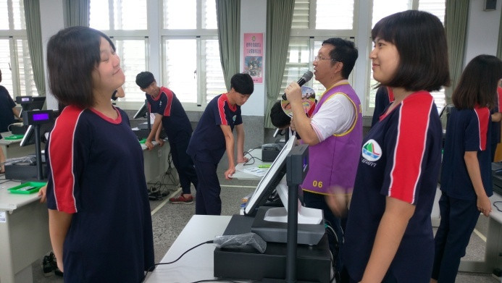
圖1
圖1說明：商管群職業試探-商經科：POS收銀機體驗
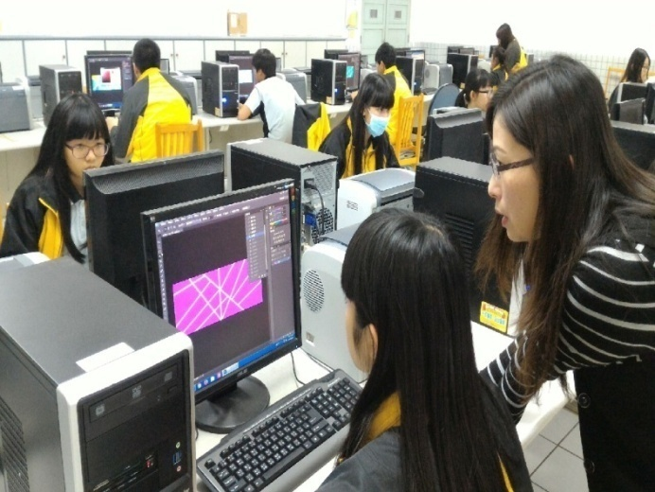
圖2
圖2說明：商管群職業試探-資處科：Photoshop影像編輯
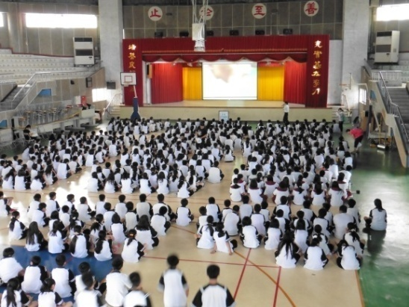
圖3
圖3說明：技職教育宣導-104.10.02日國風國中學生及教師場
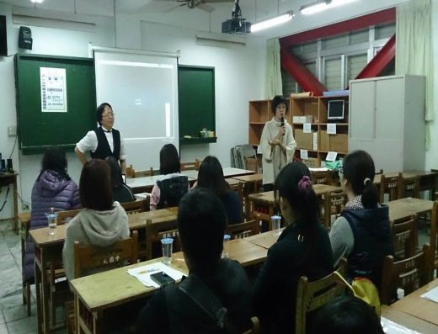
圖4
圖4說明：技職教育宣導-104.12.10日國風國中家長場
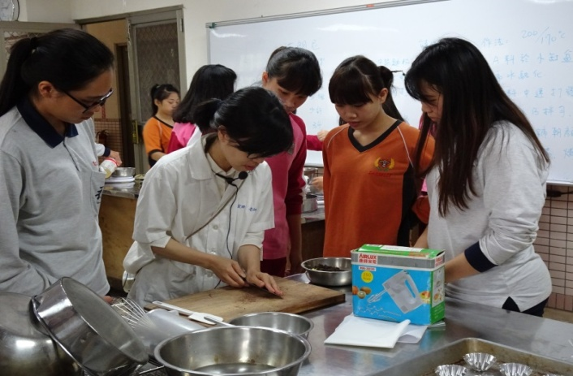
圖5
圖5說明：高職校際特色科系合作計畫-104.11.11日產品研習
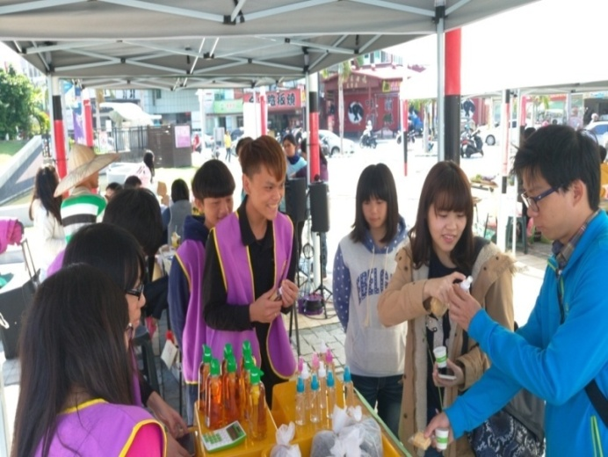
圖6
圖6說明：高職校際特色科系合作計畫-104.11.28日花蓮好事集銷售
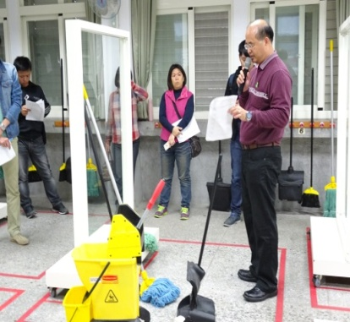
圖7
圖7說明：門市服務專業工作坊-104.12.09日清潔教室示範
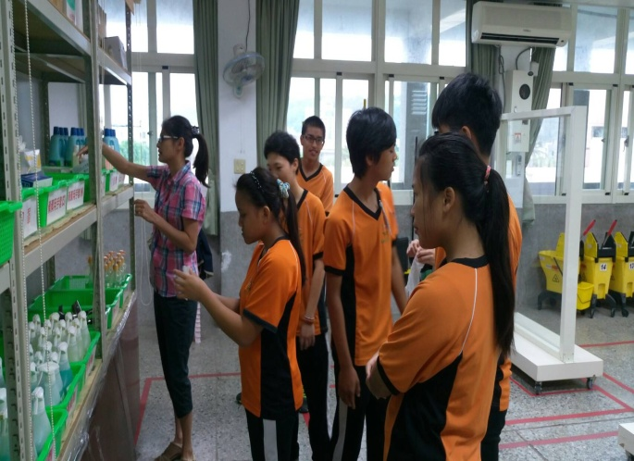
圖8
圖8說明：門市服務專業工作坊-花蓮高農學生借用門市服務檢定
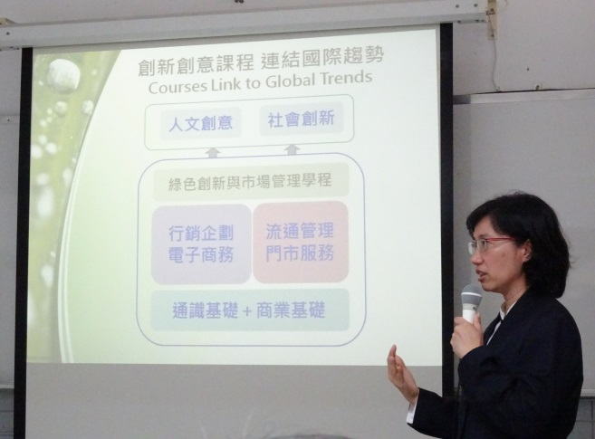
圖9
圖9說明：試探課程開發研討會-商業經營科綠色行銷
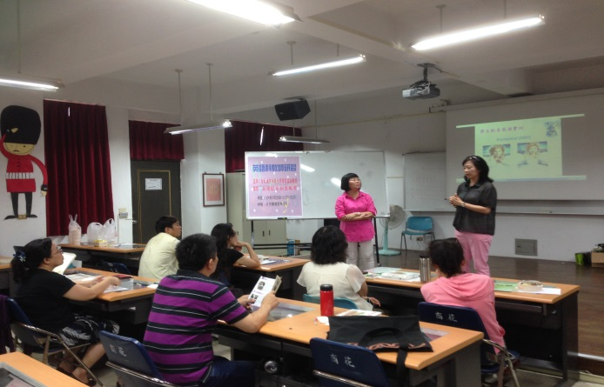
圖10

圖10說明：試探課程開發研討會-應用外語科
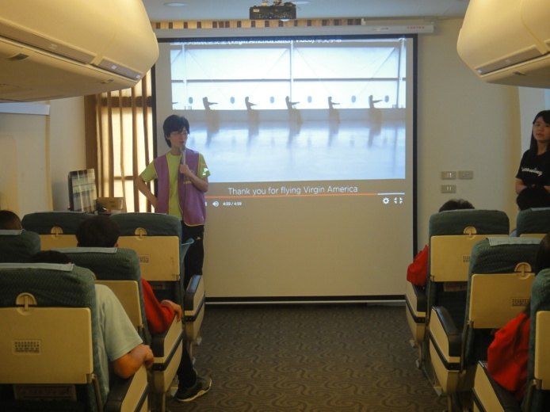
圖11
圖11說明：語文群特色課程試探
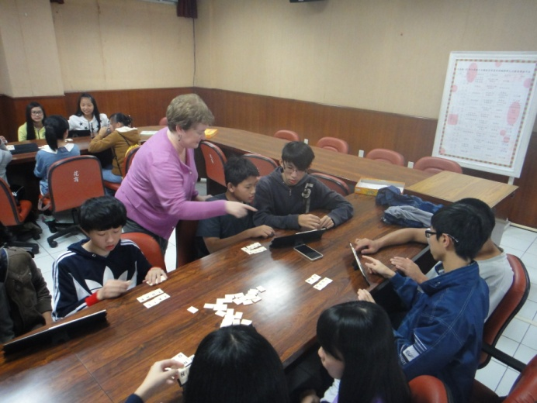
圖12
圖12說明：英語趣味體驗營-英語桌遊
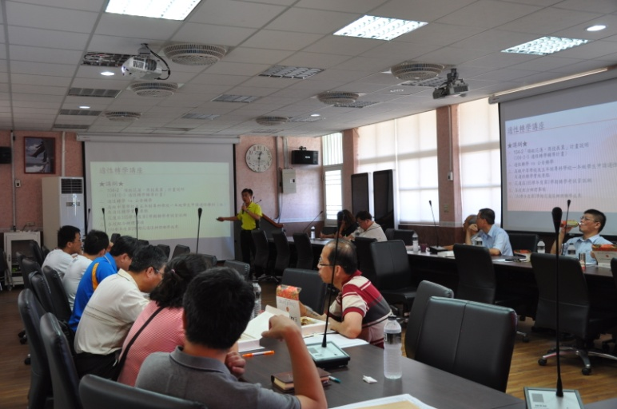
圖13
圖13說明：適性轉學輔導計畫-105.06.20日適性轉學會議

承辦人 | 承辦主任 | 校長

